

Universidad Tecnológica Nacional Facultad Regional Córdoba

**Tecnicatura Universitaria en Programación**

**Metodología de Sistemas I**

**2do Año – 4to Cuatrimestre**

Año 2019

**Trabajo Práctico Integrador**

**Tema: Museo**

Docente:

Santoro Exequiel Juan Luis.

Autores:

Ledesma Daniel 109504

Osmerini Mario 109594

Rosas Iván 109780

Weihmüller Jorge 108933

v 3.0

**Historial de Revisiones**

A continuación se presentan las fechas en las que se realizaron entregas del corriente documento.

|  |  |  |  |
| --- | --- | --- | --- |
| **Fecha** | **Revisión** | **Descripción** | **Autor** |
| 14/10/2019 | 1.0 | “Objetivo, Limites, Alcances y Requerimientos de Interfaz” | Jorge, Mario, Daniel, Iván |
| 24/10/2019 | 1.1 | “Corrección de errores de la primera entrega” | Jorge, Mario, Daniel, Iván |
| 24/10/2019 | 2.0 | “Planificación, Riesgo, Factibilidad” | Jorge, Mario, Daniel, Iván |
| 04/11/2019 | 2.1 | “Corrección de errores de la segunda entrega” | Jorge, Mario, Daniel, Iván |
| 04/11/2019 | 3.0 | “Casos de uso, Clases de dominio, Prototipo de interfaz, Crear repositorio” | Jorge, Mario, Daniel, Iván |
| 07/11/2019 | 4.0 | “Product Backlog, primer sprint, User Story” | Jorge, Mario, Daniel, Iván |

**Índice**

**1 Introducción** **4**

**2 Consignas** **4**

**3 Primera Parte** **5**

**3.1 Objetivo, Límites y Alcances** **5**

**3.1.1 Objetivo** **5**

**3.1.2 Límites** **5**

**3.1.3 Alcances** **5**

**3.2 Análisis de Requerimientos** **7**

**3.2.1 Requerimientos Funcionales** **7**

**3.2.2 Requerimientos No Funcionales** **8**

**4 Segunda Parte** **9**

**4.1 Plan de Proyecto** **9**

**4.1.1 Dependencias** **9**

**4.1.2 Diagrama de Gantt** **10**

**4.2 Informe de Factibilidad** **11**

**4.2.1 Factibilidad Técnica** **11**

**4.2.2 Factibilidad Operativa** **12**

**4.2.3 Factibilidad Económica** **12**

**4.2.4 Estudio de Factibilidad** **13**

**4.3 Gestión de Riesgos** **13**

**4.3.1 Identificación de Riesgos** **13**

**4.3.2 Análisis de riesgo** **14**

**4.3.3 Planeación de Riesgos** **15**

**5. Tercera parte** **16**

**5.1 Realizar casos de uso** **16**

**5.2 Realizar clases de dominio** **20**

**5.3 Realizar prototipos de interfaz** **21**

**5.4 Crear repositorio** **27**

**6. Cuarta parte** **28**

**6.1 Confeccionar el Product Backlog** **28**

**6.2 Armar el equipo para el primer sprint** **29**

**6.3 Planificar el primer sprint** **30**

**6.4 Confeccionar 3 User Stories completas.** **30**

**6.5 PLANIFICACIÓN DEL SPRINT** **32**

**Índice**

**7 Conclusión** **34**

**8 Glosario** **35**

# 1 Introducción

En el trabajo a presentar se desarrollarán los temas vistos correspondientes a:

- unidad 1: objetivo, límites y alcance y análisis de requerimientos de SI.

- la unidad 2: plan general del proyecto, e informes de factibilidad y riesgo.

Para gestionar de desarrollo de un software para un museo.

- la unidad 3: UML, PUD y manejo de GitHub.

-la Unidad 4: SCRUM.

# 2 Consignas

**Primera parte:**

* Desarrollar una propuesta con Objetivo, Límite y Alcance, tal que este último esté

organizado por Gestiones

* Requerimientos funcionales y no funcionales del sistema a desarrollar.

**Segunda parte:**

* Definir un plan general del proyecto.
* Realizar un informe de factibilidad del proyecto desde el punto de vista operativo,

tecnológico y económico.

* Realizar un informe para gestionar el riesgo de un proyecto.

**Tercera parte:**

* Realizar casos de uso.
* Realizar clases de dominio.
* Realizar prototipos de interfaz.
* Crear repositorio.

**Cuarta parte:**

* Confeccionar del Product Backlog
* Armar el equipo para el primer sprint
* Planificar el primer sprint.
* Confeccionar 3 User Stories completas.

# 3 Primera Parte

## 3.1 Objetivo, Límites y Alcances

A continuacion se describiran el objetivo, limites y alcances que tendrá el SI a realizar.

### 3.1.1 Objetivo

El objetivo principal del proyecto consiste en diseñar e implementar un SI que brinde Información para la gestión de artistas, obras de arte, exposiciones, entradas, personal y visitas guiadas por el museo para facilitar el registro y consulta de datos, además de reducir los problemas de gestión de ventas de entradas y servicios guiados. Pasando de ser manual a sistematizado.

### 3.1.2 Límites

Desde que se registra un artista, museos, personal, obras, para mejorar con mayor eficiencia las exposiciones, ingresos, restauraciones, y visitas guiadas para finalmente poder mejorar la toma de decisiones, organización del museo en cada uno de sus procesos.

### 3.1.3 Alcances

* Gestión de obras de arte
  + Alta de obra de arte
  + Baja de obra de arte
  + Modificación de obra de arte
  + Consulta de obra de arte
* Gestión de entradas
  + Alta de entradas
  + Baja de entradas
  + Modificación de entradas
  + Consulta de entradas
* Gestión de artistas
  + Alta de artistas
  + Baja de artistas
  + Modificación de artistas
  + Consulta de artistas
* Gestión de personal
  + Alta de personal
  + Baja de personal
  + Modificación de personal
  + Consulta de personal
* Gestión de exposiciones de obras
  + Alta de exposiciones
  + Baja de exposiciones
  + Modificación de exposiciones
  + Consulta de exposiciones
* Gestión de préstamos de obras
  + Alta de préstamos
  + Baja de préstamos
  + Modificación de préstamos
  + Consulta de préstamos
* Gestión de visitas
  + Alta de visitas
  + Baja de visitas
  + Modificación de visitas
  + Consulta de visitas
* Gestión de compras
  + Registrar compra de obra

## 3.2 Análisis de Requerimientos

### 3.2.1 Requerimientos Funcionales

A continuación se listan los requerimientos funcionales dados por el usuario para la funcionalidad del SI, los cuales dan valor agregado al SI.

|  |  |  |
| --- | --- | --- |
| **ID** | **Nombre** | **Descripción** |
| RF 1 | Venta de entrada con guía | Se debe mostrar el tiempo restante hasta que se desocupe un guía al registrar la venta con guía. |
| RF 2 | Registro de Obras | Se debe utilizar el mismo formulario para compra, donación o préstamo al registrar una obra. |
| RF 3 | Registro de obras | Se debe abrir una ventana de Alta para autor en caso de no tener datos del artista al ingresar una obra. |
| RF 4 | Compra de Obras | Se debe habilitar el registro de: fecha de compra, datos del vendedor y monto de la compra al registrar la compra de una obra. |
| RF 5 | Registro de préstamos | Se debe habilitar un campo para: fecha de devolución referente del museo al registrar un préstamo. |
| RF 6 | Registro de préstamos | Se debe requerir un permiso para registrar el préstamo de una obra. |
| RF 7 | Registrar donación | Se deben cargar los datos del donante al registrar una donación. |
| RF 8 | Permiso de registro de visitas | Se debe restringir el registro de exposiciones y las visitas guiadas para público común y especial al administrador. |
| RF 9 | Impedir visitas | Se debe impedir registrar otros tipos de visitas al registrar visitas para escuelas. |

### 3.2.2 Requerimientos No Funcionales

A continuación se listan los requerimientos no funcionales dados por el usuario. los mismos son los que no dan valor agregado al SI, pueden estar como no.

|  |  |  |  |
| --- | --- | --- | --- |
| **ID** | **Nombre** | **Descripción** | **Clasificación** |
| 1 | Entradas con código de barra | Se debe agregar un código de barra a las entradas para acelerar el ingreso de los visitantes. | Requerimiento de Producto/ Eficiencia/ Rendimiento |
| 2 | Ley de facturación | La entrada debe tener los datos requeridos por la ley de facturación vigente para funcionar como factura. | Requerimiento Externo/ Legal/ Contable |
| 3 | Base de datos | El producto trabajará con una base de datos Oracle para organizar las visitas. | Requerimiento Organizacional/ Desarrollo |
| 4 | Tiempo de Respuesta de consultas y reserva de visitas | El tiempo de respuesta no deberá superar los 15 segundos para consultas obras e itinerarios de visitas disponibles, agendar un horario y reservar un lugar disponible. | Requerimiento de Producto/ Eficiencia/ Rendimiento |

# 4 Segunda Parte

## 4.1 Plan de Proyecto

Para elaborar un SI que permita la gestión de información necesaria para el museo, en el plazo del 01/07/2019 hasta el 21/01/2020 con un presupuesto correspòndiente al fondo de la empresa de $200.000 y un equipo de desarrolladores de 4 personas. Se detallan a continuación las tareas a realizar y los participantes de cada tarea.

### 4.1.1 Dependencias

|  |  |  |  |  |
| --- | --- | --- | --- | --- |
| **ID** | **Tarea** | **Duración (Días)** | **Dependencia** | **Desarrollador** |
| T1 | Planificación | 21 | - | Todos |
| T2 | Análisis de Requerimientos | 45 | T1 | Jorge |
| T3 | Análisis de Riesgos | 30 | T1 | Ivan |
| T4 | Análisis de Factibilidad | 7 | T3 | Jorge |
| T5 | Diagramas de clases | 7 | T3 | Mario |
| T6 | Casos de uso | 7 | T3 | Mario |
| T7 | Prototipo de interfaz | 7 | T5, T6 | Ivan |
| T8 | Desarrollo Página web | 90 | T7 | Daniel, Ivan |
| T9 | Desarrollo Base de datos | 60 | T7 | Daniel, Ivan |
| T10 | Testing | 7 | T8 | Mario |
| T11 | Transición | 7 | T10 | Daniel |
| T12 | Capacitación de personal | 14 | T11 | Mario, Jorge |

### 4.1.2 Diagrama de Gantt

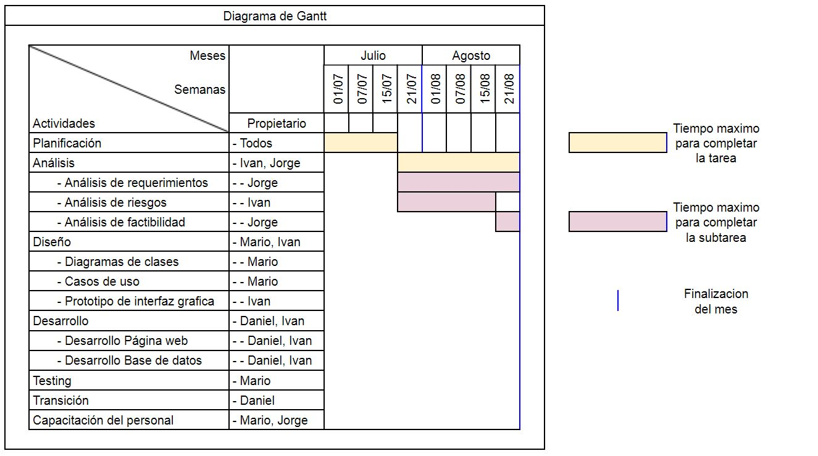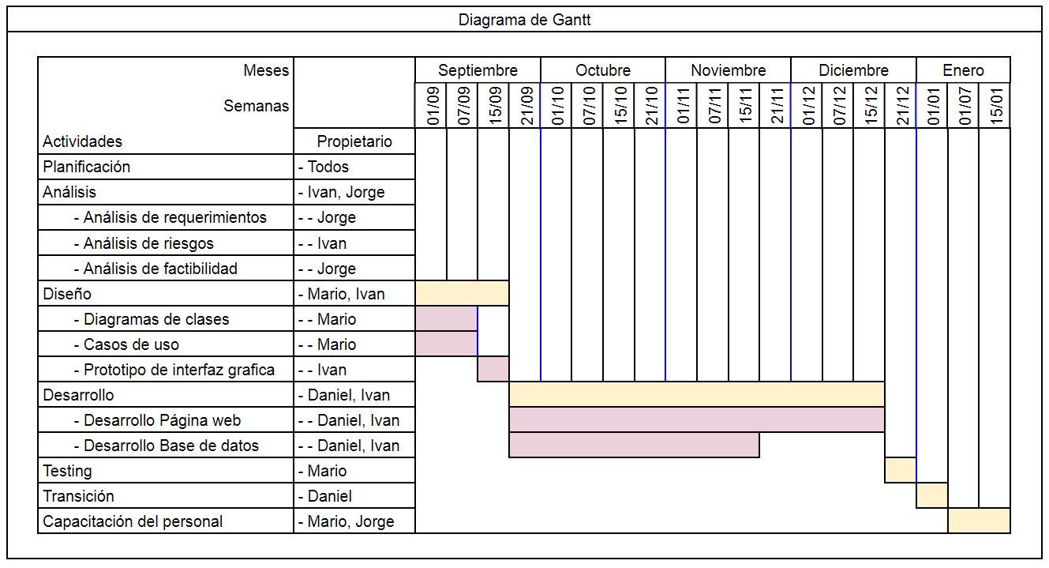

## 4.2 Informe de Factibilidad

Para determinar si el proyecto es viable se realizó el siguiente estudio para conocer los recursos tecnológicos, capacidad técnica y costos necesarios para el desarrollo e implementación del software, así como sus beneficios al implementarlo en las áreas técnica, operativa y económica.

### 4.2.1 Factibilidad Técnica

Se analizó el software y el hardware existente en el museo para determinar si era posible hacer uso del mismo, y determinar los recursos faltantes para el desarrollo e implementación del software.

El museo posee un Equipo y una impresora para la impresión de las entradas, por lo que solo necesitará adquirir un Equipo nuevo.

**Hardware necesario**

A continuación se detalla el Hardware que posee del museo para determinar si es suficiente o es necesario adquirir uno nuevo.

|  |  |
| --- | --- |
| * Procesador i3 * Tarjeta Madre * 4 GB de Memoria RAM * Disco duro de 250GB * Tarjeta de red | * Teclado * Monitor * Mouse * Unidad de protección UPS * Impresora |

Evaluando el Hardware existente se determinó que cumple los requisitos mínimos para que se implemente el Software y funcione de manera correcta, por lo que no es necesario la adquisición de uno nuevo.

**Software necesario**

A continuación se detalla el Software con el que trabaja el museo para determinar la utilidad del mismo en la implementación del SI que solicitan.

* SO necesario: Windows 10.
* Plataforma de Windows Form.
* Browser Google Chrome.
* Antivirus Avast Premium.

Tras analizar el Software que posee la empresa y teniendo en cuenta los requisitos mínimos para que funcione el producto se determinó que es utilizable por el Software a implementar.

Como resultado del estudio se determinó que la empresa posee el hardware y el software necesario para la implementación del producto y se puede implementar sin inconvenientes.

### 4.2.2 Factibilidad Operativa

Agiliza la gestión de ventas de entradas y la administración de visitas guiadas. De acuerdo con consultado con los futuros usuarios se establecieron las especificaciones para la creación de pantallas y funcionalidades principales de las mismas para facilitar y agilizar la comprensión del sistema.

Se harán pequeños entregables para que los usuarios brinden sugerencias sobre la funcionalidad y apariencia de las ventanas y así realizar un producto con el que estén a gusto y conformes.

Tras analizar el conocimiento de los empleados que utilizarán el software, se determinó que no poseen los conocimiento suficientes para manejarlo sin capacitación. Por lo que para la correcta implementación del software se ofrecerá un período de dos semanas de capacitación al personal que lo utilizará sobre la funcionalidad y aspectos a tener en cuenta del mismo, como los permisos de cada usuario y las tareas que puede realizar.

Para futuras dudas con respecto al Software se entregarán dos manuales de usuario, uno para el administrador y otro para los usuarios comunes; en los cuales se describirán las posibles funciones a realizar.

Debido a la funcionalidad del producto, se realizarán soportes técnicos cada dos semanas para evitar problemas a largo plazo y solucionar pequeños inconvenientes que vayan surgiendo o que no se hayan detectado el momento de testear el producto.

### 4.2.3 Factibilidad Económica

Se necesita comprar un Equipo para realizar el desarrollo del software por un precio de $20000.

En el siguiente cuadro mostramos por qué es viable hacer el desarrollo de la aplicación y cuáles son las ganancias estimativas de acá a 5 meses.

|  |  |  |  |  |  |
| --- | --- | --- | --- | --- | --- |
| **Concepto** | **Mes 1** | **Mes 2** | **Mes 3** | **Mes 4** | **Mes 5** |
| **Total Ingresos** | **$20000** | **$40000** | **$60000** | **$60000** | **$60000** |
| **Venta de entradas** | $20000 | $40000 | $60000 | $60000 | $60000 |
| **Total Costos** | **$40000** | **$20000** | **$20000** | **$20000** | **$20000** |
| **Personal** | $20000 | $20000 | $20000 | $20000 | $20000 |
| **Recursos informáticos** | $20000 | $0 | $0 | $0 | $0 |
| **Ganancia Promedio** | **-$20000** | **$20000** | **$40000** | **$40000** | **$40000** |

### 4.2.4 Estudio de Factibilidad

Debido al análisis de factibilidad realizado anteriormente se determinó que la realización de este proyecto es viable. ya que tenemos los conocimientos necesarios para realizarlo, contamos con los recursos para llevar a cabo el mismo y el museo podrá observar los beneficios a partir de la finalización de la capacitación del personal.

## 4.3 Gestión de Riesgos

### 4.3.1 Identificación de Riesgos

A continuación se presentan 5 riesgos que podrían afectar el desarrollo del producto y el área en la que ocurren.

|  |  |  |
| --- | --- | --- |
| **Riesgo** | **Clasificación** | **Descripción** |
| Subestimación de costo | Proyecto | El costo del proyecto es mayor que el proyectado. |
| Rotación de personal | Proyecto | El personal experimentado abandona el proyecto antes de la finalización del mismo. |
| Malfuncionamiento de hardware | Técnico | Falla la integridad de los equipos. |
| Crisis económica | Negocio | El ambiente económico afecta la rentabilidad del producto. |
| Subestimación del tiempo de Desarrollo | Proyecto | El tiempo del proyecto es más largo del estipulado. |

### 4.3.2 Análisis de riesgo

A continuación se presenta la probabilidad de ocurrencia(Muy baja, baja, moderada, alta, muy alta) y el impacto(Leve, Grave, Moderado, muy Grave, Catastrófico) si ocurrieran los riesgos identificados anteriormente.

|  |  |  |
| --- | --- | --- |
| **Riesgo** | **Probabilidad** | **Impacto** |
| Subestimación de costo | baja | Grave |
| El personal experimentado abandona el proyecto en un momento crítico del mismo. | Moderada | Catastrófico |
| Mal funcionamiento de hardware | Moderada | Grave |
| Crisis económica | Muy Alta | Muy grave |
| Subestimación del tiempo de Desarrollo | baja | Grave |

### 4.3.3 Planeación de Riesgos

En el siguiente cuadro se detallan las medidas para prevenir o mitigar el efecto de los posibles riesgos.

|  |  |  |
| --- | --- | --- |
| **Riesgo** | **Estrategia** | **Tipo** |
| Subestimación de costo | Hacer especial énfasis en el análisis de Factibilidad Económica | Evitación |
| El personal experimentado abandona el proyecto en un momento crítico del mismo. | Producir mayor documentación de las tareas llevadas a cabo por los Senior para facilitar la comprensión de su desarrollo, y traslapar las labores para cubrir faltantes. | Mitigación |
| Mal funcionamiento de hardware | Sustituir los componentes potencialmente defectuosos con la compra de componentes de reconocida fiabilidad. | Mitigación |
| Crisis económica | Establecer el costo de un producto en dólares debido a su estabilidad, y su popularidad en el mercado mundial. | Mitigación |
| Subestimación del tiempo de Desarrollo | Establecer tiempos prudentes que agregue un 30% al estimado inicialmente. | Evitación |

# 5. Tercera parte

## 5.1 Realizar casos de uso

A continuación mostramos un diagrama general de casos de usos.

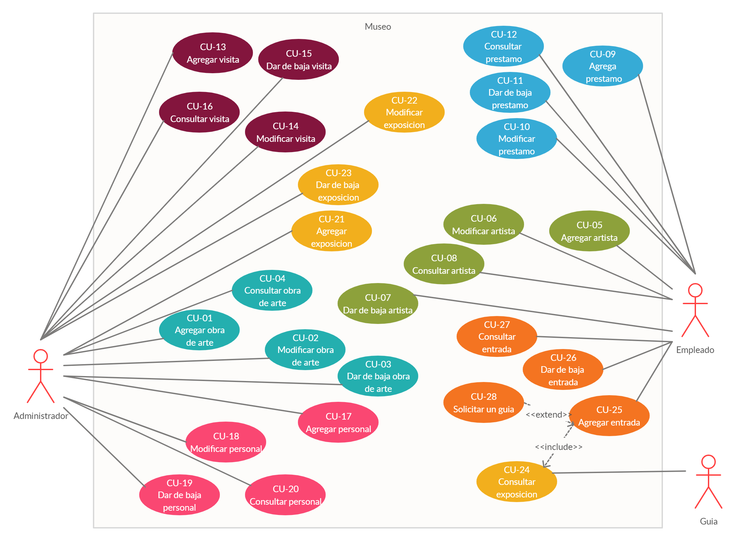

En el siguiente cuadro se muestran los actores y una breve descripción sus tareas

|  |  |
| --- | --- |
| Actor | Descripción |
| Administrador | Persona encargada de registrar las guías y las exposiciones. |
| Guía | Persona que consulta las guías disponibles para llevarlas a cabo. |
| Empleado | Persona encargada de registrar la venta de entradas. |

A continuación, se describe brevemente la funcionalidad de los casos de uso

|  |  |
| --- | --- |
| **Caso de uso** | **Descripción** |
| CU-01 | Inserta una nueva Obras a la base de datos |
| CU-02 | Eliminar una obra de arte de la base de datos |
| CU-03 | Actualiza los datos de una obra de arte en la base de datos |
| CU-04 | Obtiene de la base de datos y devuelve la información solicitada sobre las obras de arte |
| CU-05 | Inserta un nuevo Artista a la base de datos |
| CU-06 | Eliminar un Artista de la base de datos |
| CU-07 | Actualiza los datos de un Artista de la base de datos |
| CU-08 | Obtiene de la base de datos y devuelve la información solicitada sobre los Artistas |
| CU-09 | Inserta un nuevo préstamo a la base de datos |
| CU-10 | Eliminar un préstamo de la base de datos |
| CU-11 | Actualiza los datos de un préstamo de la base de datos |
| **Caso de uso** | **Descripción** |
| CU-12 | Obtiene de la base de datos y devuelve la información solicitada sobre los préstamos |
| CU-13 | Inserta una nueva visita a la base de datos |
| CU-14 | Eliminar una visita de la base de datos |
| CU-15 | Actualiza los datos de una visita de la base de datos |
| CU-16 | Obtiene de la base de datos y devuelve la información solicitada sobre las visitas |
| CU-17 | Inserta un nuevo empleado a la base de datos |
| CU-18 | Eliminar un empleado de la base de datos |
| CU-19 | Actualiza los datos de un empleado de la base de datos |
| CU-20 | Obtiene de la base de datos y devuelve la información solicitada sobre los empleados |
| CU-21 | Inserta una nueva exposición a la base de datos |
| CU-22 | Eliminar una exposición de la base de datos |
| CU-23 | Actualiza los datos de una exposición de la base de datos |
| CU-24 | Obtiene de la base de datos y devuelve la información solicitada sobre las exposiciones |
| CU-25 | Inserta la compra de una entrada a la base de datos |
| CU-26 | Eliminar la compra de una entrada de la base de datos |
| **Caso de uso** | **Descripción** |
| CU-27 | Obtiene de la base de datos y devuelve la información solicitada sobre las compras de entradas |
| CU-28 | Declara una necesidad de guía para una exposición |

## 5.2 Realizar clases de dominio

En la siguiente imagen se presentan las clases de dominio del sistema y la relación entre las mismas.

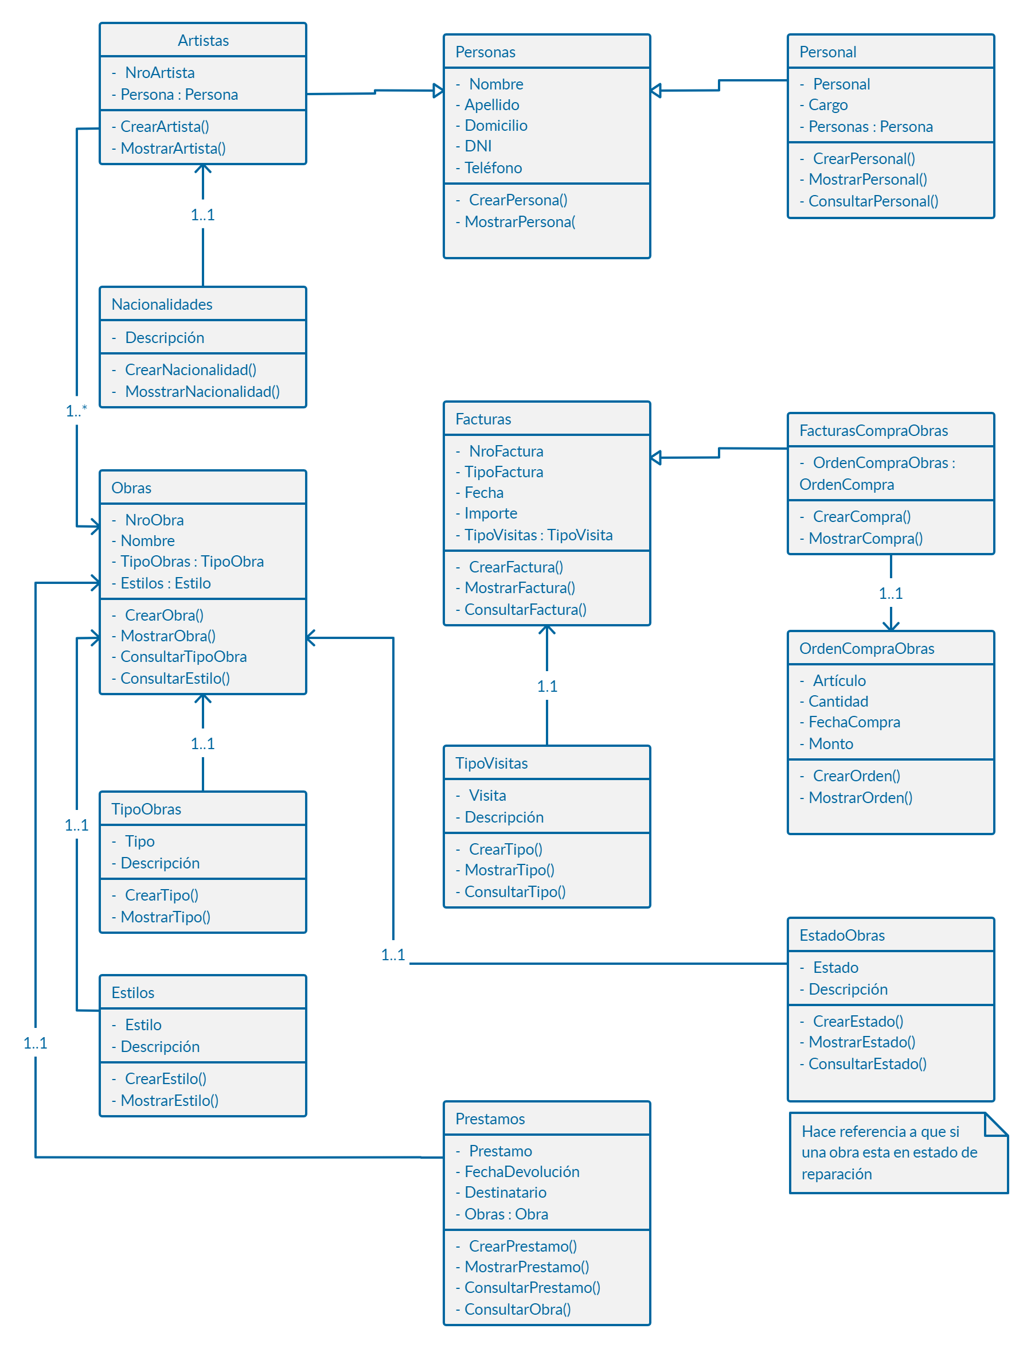

## 5.3 Realizar prototipos de interfaz

El prototipado de interfaz es una técnica de análisis iterativa a través de la cual se exploran diseños de interfaces gráficas alcanzables y adecuadas. Alcanzables porque deben poder ser factibles, y adecuadas porque deben cumplir con los requerimientos del producto.

A partir de los alcances del proyecto, hemos discernido siete funcionalidades mayores que tendrán su propia interfaz. Éstas son:

* Interfaz de gestión de obras
* Interfaz de gestión de artistas
* Interfaz de gestión de exposiciones de obras de arte
* Interfaz de gestión de compras de obras de arte
* Interfaz de gestión de préstamos de obras de arte
* Interfaz de venta de entradas en puerta
* Interfaz de gestión del personal

Entonces, la visión inicial son siete pantallas que permitan al **administrador**, la inserción y la lectura de los datos pertinentes asociados a las funcionalidades. La recuperación de los datos se mostrará en la misma pantalla en la que pueden ser cargados.

Además, existen dos funcionalidades más que son gestionadas por el guía y los visitantes. Éstas son la consulta de visitas guiadas, y la compra de entradas respectivamente.

Los prototipos producidos son exploratorios y de baja fidelidad, es decir, no son ejecutables ni responden a estudios de usabilidad. Sin embargo, son formales, ya que están maquetados con herramientas que producen un resultado que va más allá de un boceto simple, e intenta asemejarse lo más posible (en aspecto) al resultado final. Estos prototipos fueron creados con una herramienta de gráfico de vectores, y no muestran una pantalla HTML real.

Los prototipos en alta resolución están adjuntados en una carpeta llamada GUI Museo.

**Interfaz de gestión de obras**

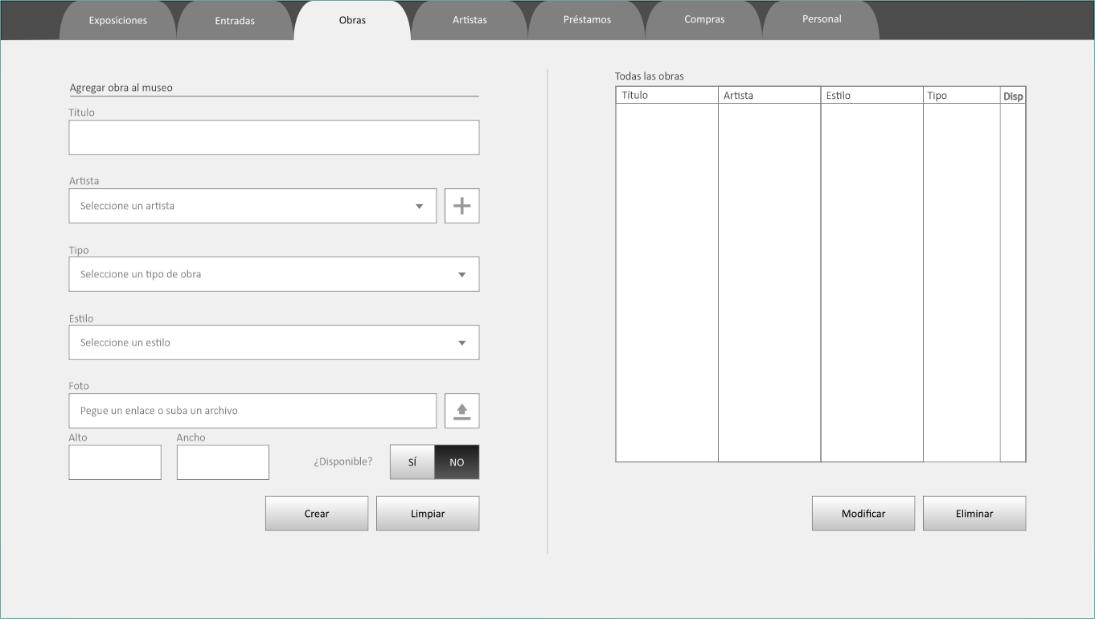

Primera y principalmente, hemos decidido presentar todas las interfaces en la misma ventana, utilizando una barra de pestañas que permita al usuario navegar en ellas fácilmente.

La interfaz de obras sirve a las funcionalidades de alta, baja, modificación y consulta de las obras que el museo tiene en su posesión. A la izquierda, se ve una típica pantalla de carga de datos, que serán mostrados en la tabla de la derecha. Asimismo, se puede seleccionar un ítem de la tabla y borrarlo, o bien transferirlo a la sección de carga de datos para ser modificada y reinsertada.

Entrando en más detalle, se pueden ver herramientas como cajas de texto, listas desplegables, botones y botones binarios. Se puede seleccionar un artista de la lista o bien agregar uno con el botón de agregado inmediatamente al costado, tras lo cual se abrirá automáticamente la pestaña de gestión de artistas.

**Interfaz de gestión de artistas**

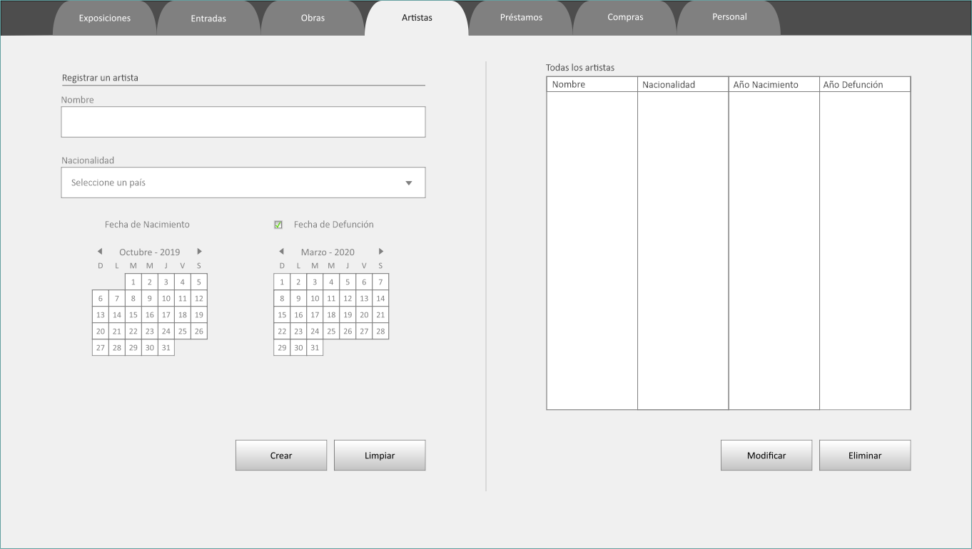

La interfaz de gestión de artistas permite la alta, baja, modificación y consulta de los artistas que tienen o han tenido obras expuestas en el museo. Se ven las típicas secciones de carga y consulta de datos, explicadas anteriormente. Además, presenta una interfaz de tipo calendario que permite insertar dos fechas: una de nacimiento del artista, y otra de defunción, si la hubiere. En el caso de que el artista siga con vida, se podrá deseleccionar la checkbox al lado del calendario de Fecha de Defunción, y este último será deshabilitado.

**Interfaz de gestión de exposiciones**

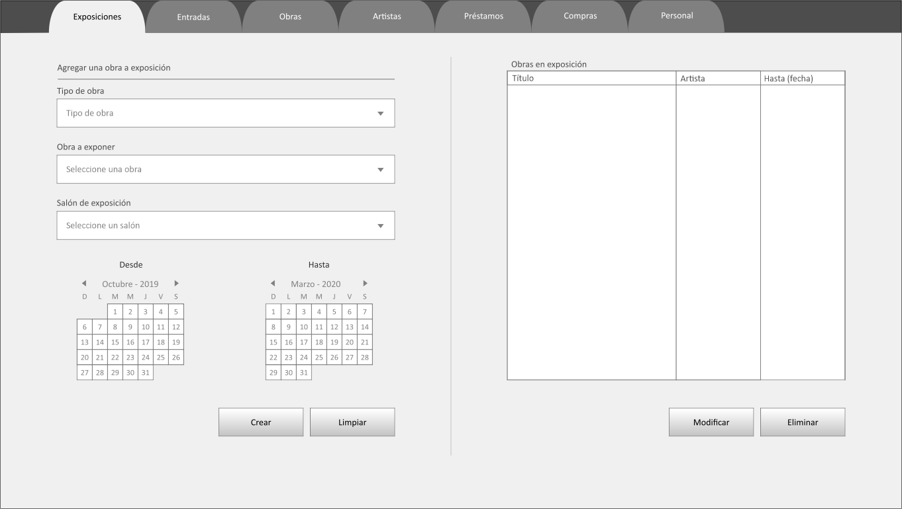

Esta interfaz sirve a las funcionalidades de alta, baja, modificación y consulta de las exposiciones de obras programadas en el museo.

**Interfaz de gestión de compras**

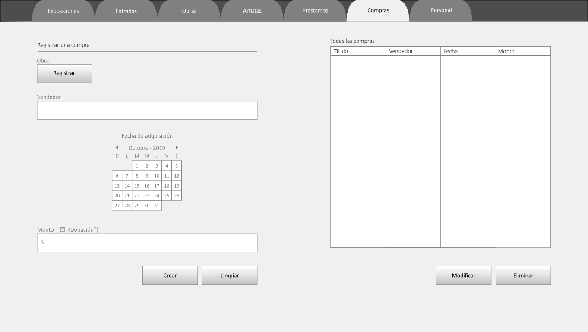

Esta interfaz sirve a las funcionalidades de alta, baja, modificación y consulta de compras de obras de arte por parte del museo. Al apretar en el botón Registrar, se llevará al usuario a la interfaz de gestión de obras de arte para su inserción. En caso de que el ingreso de la obra sea una donación, se podrá seleccionar el checkbox “¿Donación?” tras lo cual se deshabilitará la caja de texto de Monto.

**Interfaz de gestión de préstamos**

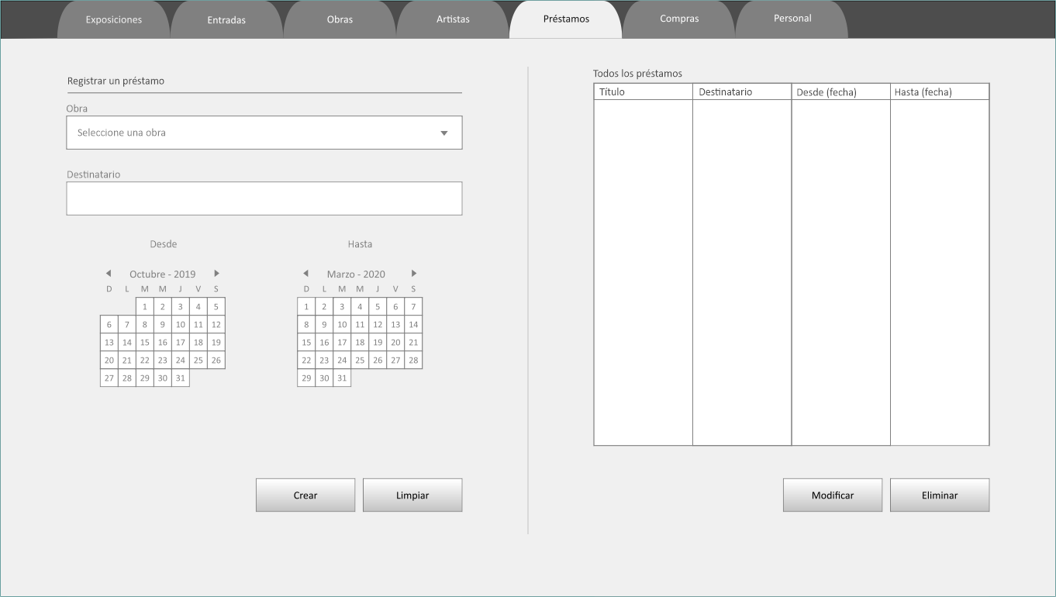

Esta interfaz sirve a las funcionalidades de alta, baja, modificación y consulta de préstamos de obras por parte del museo a un tercero.

**Interfaz de venta de entradas en puerta (administrador)**

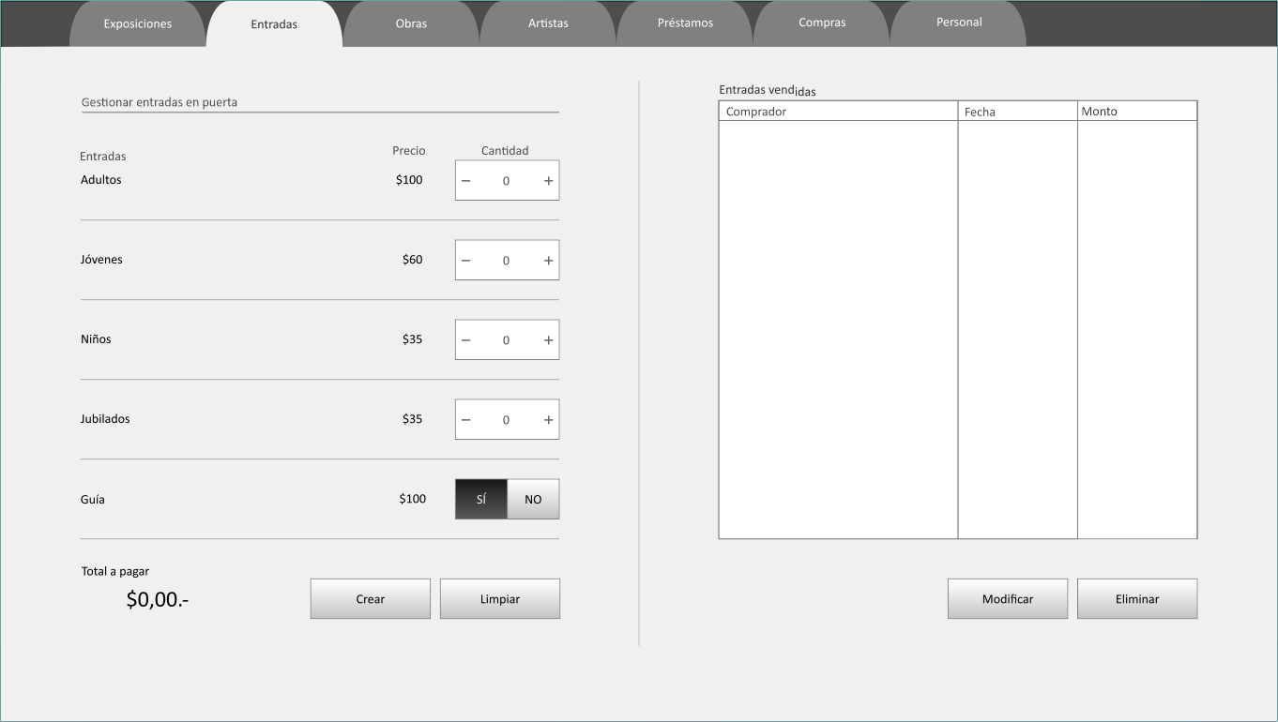

Esta interfaz sirve a las funcionalidades de alta, baja, modificación y consultas de entradas si y sólo si el visitante adquiere una entrada en la recepción. El usuario podrá cargar la cantidad de entradas de cada tipo y si es guiada o no. El monto total a pagar se actualizará automáticamente cada vez que una entrada es cargada o descargada. Los precios exhibidos son a modo de ejemplo.

**Interfaz de gestión del personal**

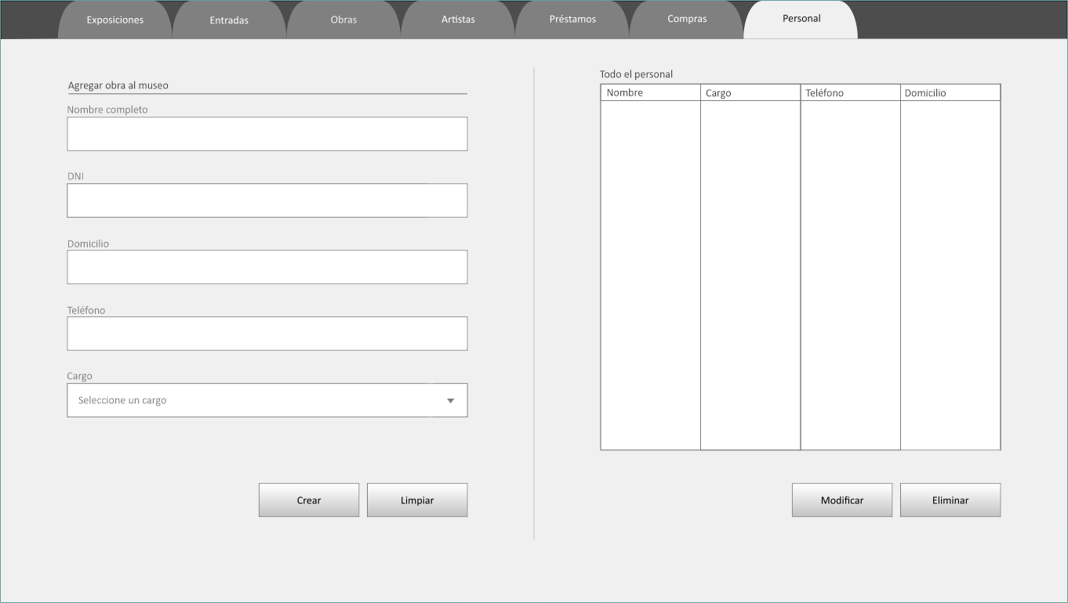

Esta interfaz sirve a las funcionalidades de alta, baja, modificación y consulta del personal del museo.

**Interfaz de autoservicio de entradas**

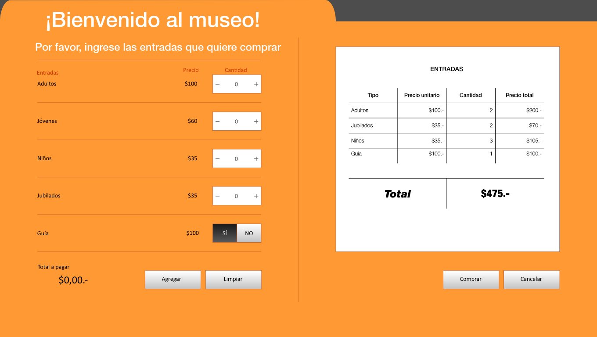

Esta interfaz sirve a las funcionalidades de alta de entradas por parte de un visitante. Quien visite el museo podrá acceder a una estación de autoservicio desde donde podrá adquirir entradas sin interactuar con un empleado del museo. De forma similar a la interfaz de gestión de entradas del administrador, el usuario podrá agregar entradas de cada tipo, luego verificar, y confirmar o cancelar la compra. A diferencia de las interfaces del administrador, no obstante, esta interfaz utiliza colores y mensajes de bienvenida, para intentar ser más amena hacia el usuario final.

**Interfaz de gestión de visitas guiadas**

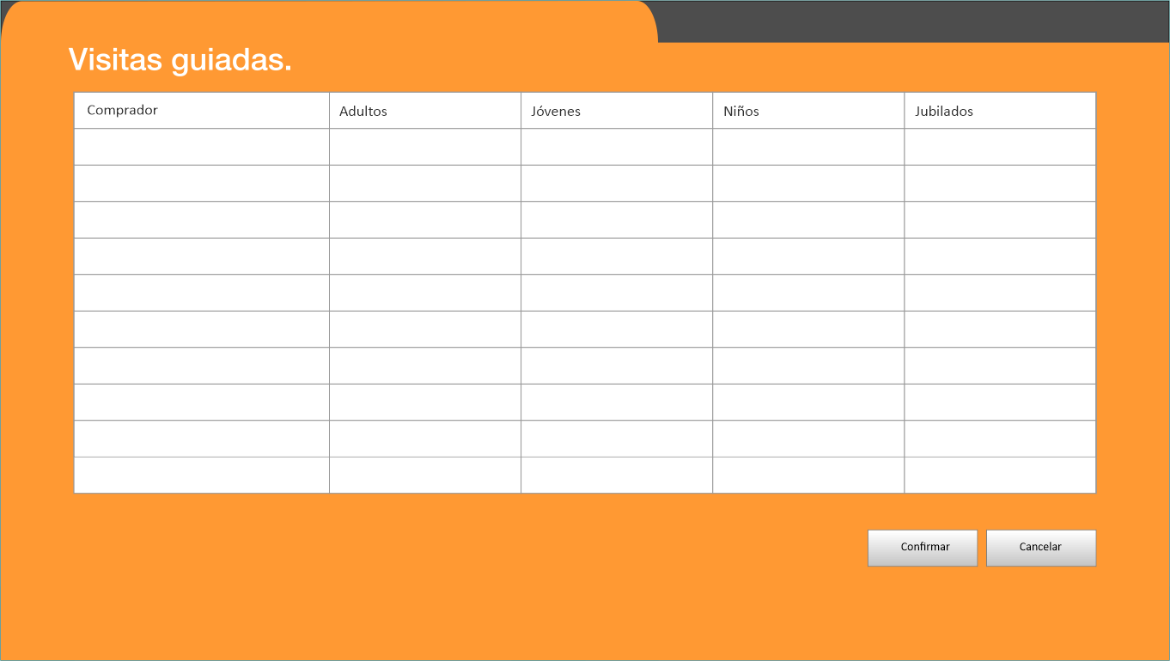

Esta interfaz sirve a las funcionalidades de consulta de visitas guiadas, y es accesible por los guías. En la tabla aparecerá una lista de todas las compras de entradas en las que se haya seleccionado la opción de visita guiada. Un guía que se libera de sus tareas puede ir hacia la interfaz y ver las visitas guiadas pendientes, y luego confirmar las visitas que guiará, o cancelar aquellas visitas cuyos compradores se han cansado de esperar, y ya no estén o hayan cambiado su visita a una sin guía.

## 5.4 Crear repositorio

[Repositorio de trabajo en GitHub](https://github.com/IvanFFRR/2019_MSI)

# 6. Cuarta parte

## 6.1 Confeccionar el Product Backlog

En el siguiente gráfico mostramos el Product Backlog, el mismo muestra las funcionalidades técnicas y de negocio priorizadas en este caso de más prioridad a las menos prioritarias junto a los puntos de estimación asignados por el equipo.

|  |  |
| --- | --- |
| **Backlog item** | **Prioridad** |
| US - 001 Agregar un nuevo artista. | Alta |
| US - 002 Dar de baja una exposición. | Alta |
| US - 003 Modificar los datos de un artista. | Alta |
| US - 004 Consultar qué artistas existen. | Alta |
| Como empleado quiero agregar nuevas obras de arte. | Media |
| Como empleado quiero dar de baja obras de arte. | Media |
| Como empleado quiero modificar los datos de las obras de arte. | Media |
| Como empleado quiero consultar que obras de arte existen. | Media |
| Como administrador quiero poder obtener un informe con el nombre y apellido de los artistas registrados. | Media |
| Módulo de gestión de exposiciones. | Baja |
| Módulo de gestión del personal. | Baja |
| Módulo de gestión de visitas. | Baja |
| Módulo para gestión de ventas de entradas. | Baja |
| Módulo de gestión de préstamos de obras de arte. | Baja |

## **6.2 Armar el equipo para el primer sprint**

El equipo estará formado por cuatro miembros. Debido a que este será el primer trabajo con estos miembros, para comprobar el desempeño del equipo y la capacidad del mismo se decidió que los primeros Sprint realizados tendrán una duración de una semana (cinco días).

A continuación se declaran las áreas fuertes de los miembros.

Jorge: tarea principal desarrollador .

Daniel: tarea Principal Tester.

Mario: tarea Principal Tester.

Ivan: tarea Principal desarrollador.

**Calculo de horas disponibles**

cada uno de los **cuatro integrante** trabaja **seis horas por día**, por los **cinco días** que se trabaja en la semana(los miembros que se realizarán el testeo del producto también poseen conocimientos de programación por lo que pueden participar en el desarrollo del producto en etapas tempranas)

**4 * 6 hs * 5 = 120 horas.**

Con esto en cuenta se presentan en el siguiente cuadro las tres tareas seleccionadas a realizar en el primer sprint y los story points asignados a cada una.

|  |  |
| --- | --- |
| **Backlog Item** | **Story Points** |
| **US - 001** Agregar un nuevo artista. | 5 |
| **US - 002** Dar de baja una exposición. | 2 |
| **US - 003** Modificar los datos de un artista. | 6 |
| **US - 004** Consultar qué artistas existen. | 5 |

## 6.3 Planificar el primer sprint

## 6.4 Confeccionar 3 User Stories completas.

A continuación presentamos 3 User Story a realizar en el sprint como ejemplo.

|  |  |  |  |  |
| --- | --- | --- | --- | --- |
| **User Story** | | | | |
| **Story Nro.** | | **US - 001** | **Story Points:** | **6** |
| **Prioridad:** | **Alta** |
| **Título** | | **ABMC Artista.** | | |
|
| **User Story** | | Como empleado quiero poder agregar un nuevo artista para poder registrar sus Obras de Arte en las exposiciones del museo | | |
|
| **Tareas** | | | **Horas: 26** | |
| Crear formulario para agregar Artista. | | | 6 | |
|
| Crear formulario para agregar Consulta. | | | 3 | |
| Crear formulario para eliminar Artista. | | | 2 | |
| Crear formulario para modificar Artista. | | | 6 | |
| Crear método en base de datos para registrar nuevo Artista. | | | 2 | |
| Testear el registro de Artista. | | | 7 | |
| **Criterios de aceptación** | | | | |
| Probar ingresar fecha de nacimiento mayor a la de defunción (Falla) | | | | |
|
|
|
| Probar ingresar números en el campo de nombre del artista (Falla) | | | | |
| Probar crear un artista sin nacionalidad (Pasa) | | | | |
| Probar Ingresar Artista ya cargado(Falla) | | | | |

|  |  |  |  |  |
| --- | --- | --- | --- | --- |
| **User Story** | | | | |
| **Story Nro.** | | **US - 002** | **Story Points:** | **2** |
| **Prioridad:** | **Alta** |
| **Título** | | **Dar de baja una exposición y asignar una nueva.** | | |
|
| **User Story** | | Como empleado quiero poder dar de baja una exposición para así poder renovar la temática de las exposiciones. | | |
|
| **Tareas** | | | **Horas: 29** | |
| Crear formulario para dar de baja una exposición. | | | 5 | |
| Crear formulario para cargar una exposición. | | | 8 | |
| Crear método en base de datos para dar de baja una exposición. | | | 3 | |
| Consultar exposiciones. | | | 3 | |
|
| crear validación de datos ingresados. | | | 4 | |
| Mostrar mensaje de aceptación de borrado. | | | 1 | |
| Testear la baja de una exposición. | | | 3 | |
| Crear método en base de datos para registrar nueva exposición. | | | 2 | |
| **Criterios de aceptación** | | | | |
| Cambiar exposición seleccionada a rojo (Pasa). | | | | |
| Poner todas las columnas en verde si se cancela la eliminación (Pasa). | | | | |
| Eliminar exposicion de la base de datos al presionar botón (Pasa). | | | | |
| Listar exposiciones después de haber eliminado una (Pasa). | | | | |

# 

# 

# 

# 

## 6.5 PLANIFICACIÓN DEL SPRINT

En los siguientes cuadros, podrá observar el resultado de la planificación del Sprint. Cada ‘User Story’ fue desglosada en subtareas, con responsables y su propia estimación.

|  |  |  |
| --- | --- | --- |
| **ABMC ARTISTA** | | **24 hs** |
| Crear formulario para agregar Artista. | Osmerini, Mario | 4h |
| Crear formulario para agregar Consulta. | Ledesma, Daniel | 3h |
| Crear formulario para eliminar Artista. | Rosas, Ivan | 3h |
| Crear formulario para modificar Artista. | Weihmüller, Jorge | 2h |
| Crear método en base de datos para registrar nuevo Artista. | Osmerini, Mario | 4h |
| Testear el registro de Artista. | Weihmüller, Jorge | 4h |

|  |  |  |
| --- | --- | --- |
| **ALTA Y BAJA DE UNA EXPOSICIÓN** | | **29 hs** |
| Crear formulario para dar de baja una exposición. | Ledesma, Daniel | 5 |
| Crear formulario para cargar una exposición. | Rosas, Ivan | 8 |
| Crear método en base de datos para dar de baja una exposición. | Weihmüller, Jorge | 3 |
| crear validación de datos ingresados. | Weihmüller, Jorge | 4 |
| **ALTA Y BAJA DE UNA EXPOSICIÓN** | | **29 hs** |
| Consultar exposiciones. | Osmerini, Mario | 3 |
| Mostrar mensaje de aceptación de borrado. | Osmerini, Mario | 4 |
| Testear la baja de una exposición. | Rosas, Ivan | 1 |
| Crear método en base de datos para registrar nueva exposición. | Ledesma, Daniel | 3 |

|  |  |  |
| --- | --- | --- |
| **PROGRAMACIÓN DE EXPOSICIONES** | | **30hs** |
| Hacer pantalla de programación | Andres Sampo | 4h |
| Validar diseño. | Diego Prystupczuk | 3h |
| Crear vista de información para un cronograma. | Emmanuel Guzman | 4h |
| Hacer pantalla de cronograma | Emmanuel Guzman | 2h |
| Generar capas. | Emmanuel Guzman | 2h |
| Métodos y validaciones backend. | Andres Sampo | 4h |
| Revisión de código. | Diego Prystupczuk | 4h |
| Hacer casos de prueba. | Andres Sampo | 3h |
| Ejecutar casos de prueba. | Diego Prystupczuk | 4h |

# 7 Conclusión

Habiendo realizado un análisis de Requerimientos del proyecto y establecido los límites y alcances del mismo, junto con un análisis de riesgo en el que se determinaron las medidas a tomar con los riesgos a tener en cuenta, y determinando que el proyecto era factible de realizar.

Se comprobó que el proyecto era viable y se obtuvo una mejor comprensión de las partes que componen al SI a desarrollar y por último se llevó a planificar una lista de tareas a realizar para realizar llevar a cabo el sistema. Determinando las tareas y su prioridad, y quienes las llevarán a cabo, así como una estimación de las capacidades del equipo; desarrollando 2 user story para ejemplificar la forma en que se desempeñaría el equipo.

# 8 Glosario

**Alcance:** Definición de todo el trabajo a realizar en el proyecto para alcanzar su objetivo final.

**BD:** Base de Datos - espacio donde se guarda la información gestionada por el programa.

**Equipo:** Hardware utilizado para correr el SI a desarrollar.

**Factibilidad:** Cualidad o condición de un proyecto de ser útil para que la empresa logre sus objetivos.

**GB:** Gigabyte - Unidad de almacenamiento de información que equivale a 1024 megabytes, o aproximadamente 1 mil millones de bytes.

**Hardware:** Componentes físicos del sistema.

**Requerimientos:** Condición, capacidad o componentes del SI para satisfacer un contrato, especificación u otro documento formal establecido con el cliente.

**Riesgo:** Evento o condición incierto que, si ocurre, tiene efecto en al menos un objetivo del proyecto. Dicho efecto puede ser positivo o negativo.

**SI:** Sistema de información.

**SO:** Sistema Operativo.

**Software:** Programas, herramientas de desarrollo y licenciamiento.

**Ventana:** Área visual que contiene el interfaz de usuario en el cual se manipula la información requerida.